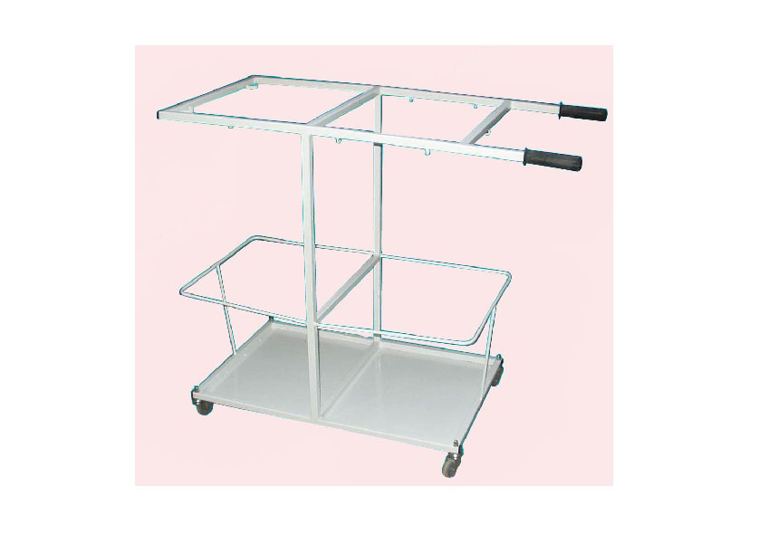
Тележка для уборки помещений
ТУП

Тележка для уборки помещения ТУП предназначена для уборки помещений в медицинских учреждениях и других лечебно-профилактических учреждениях.
Каркас тележки изготовлен из металлического профиля и окрашен белой порошковой эмалью. В тележке отделено место для ведра и место для мусорного кулька, а также прикреплены ручки для облегчения транспортировки. Тележка установлена на четыре поворотные колеса. Конструкция тележки не имеет выступающих и острых частей, что обеспечивает предупреждение травм при эксплуатации, обеспечивает легкий доступ медицинского персонала к пациенту.
Габаритные размеры 1050х1050х500 мм.

